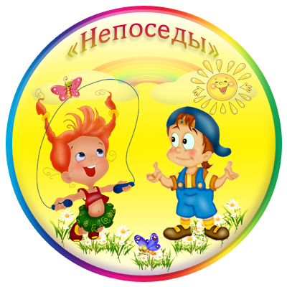Муниципальное автономное общеобразовательное

учреждение «Средняя школа №82»

«Сам себя побеждай – нормы ГТО сдавай!

( сценарий мероприятия: соревнования по сдаче физкультурно-спортивного комплекса ГТО)

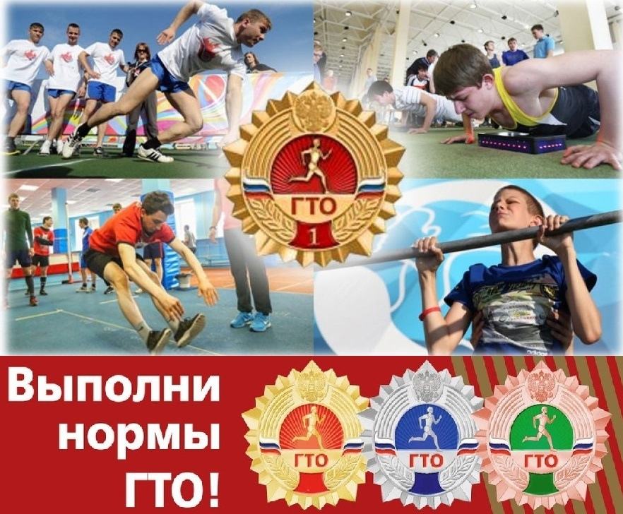

Авторы: Иванова Галина Михайловна – начальник пришкольного лагеря.

Герасимов Александр Николаевич – учитель физической культуры,

г. Красноярск – 2023г

**Пояснительная записка**

**Актуальность выбранной темы (кратко).** С апреля 2015 года в нашей школе учащиеся с учителями физической культуры начали принимать участие в сдаче норм спортивного комплекса ГТО. На пробном этапе в апреле 2015 года в МВДЦ «Сибирь» наши два учителя физической культуры Егоров Афанасий Семенович и Герасимов Александр Николаевич и шесть обучающихся 10-11 классов получили грамоты с присвоением золотых значков, 2 – серебро. С каждым годом увеличивается количество детей желающих сдать нормативы ГТО. На ноябрь 2023 года в нашей школе 12 золотых, 8 серебряных и 4 бронзовых значка.

**Идея.** Обучающиеся начальной школы 1-4 классов ещё летом знакомятся с правилами сдачи нормативов спортивного комплекса ГТО и, видя, как награждают их сверстников, памятными подарками, значками ГТО тоже загораются желанием сделать также и возможно даже лучше. В течение учебного года проходят праздники – соревнования, посвященные ГТО и учителя имеют возможность понять, как и в чем они могут помочь обучающимся улучшить свои результаты. А помогут им в этом более серьезное отношение к урокам физической культуры, дополнительные занятия в спортивных секциях. Учитель рекомендует родителям спортивные секции, комплекс ОФП для домашнего использования.

**Цели и задачи. Цель:** Познакомить учащихся пришкольного лагеря МАОУ СШ №82 «Непоседы» с нормативами сдачи физкультурно-спортивного комплекса ГТО через соревнования «Сам себя побеждай – нормы ГТО сдавай!» **Задачи:** определить физический уровень подготовки обучающихся; создать положительную мотивацию к занятиям физической культуры; повысить интерес у детей к развитию своих физических качеств.

**Место, время и продолжительность мероприятия**: спортивная площадка пришкольного лагеря МАОУ СШ №82 и стадион Динамо (Студенческий городок) в два дня.

**оборудование и технические средства:** флаг РФ на флагштоке, подготовленная яма для прыжков, плакаты с надписями: « Спорт – ты мир, кумир и образ жизни» «Спорт – это счастье здоровье и смех»

«Спорт – это радость в жизни успех» «ГТО», «Готов к труду и обороне»

«Главное в спорте – здоровым к победе прийти», гимнастическая скамья, линейка 30см, рулетка, мяч для метания в цель, маршрутные листы, обруч, секундомер, счетчик отжиманий.

**оформление (музыкальное, презентации, декорации, реквизит, атрибуты):** фонограммы песни «Побеждай! »**,** быть здоров!» , «Гимн РФ», «Гимн ГТО», «Героя спорта» , «Утренняя зарядка»

**Ход мероприятия**

|  |  |
| --- | --- |
| *Построение -* ***на сцене у флагштока стоят ведущий, физрук, начальник пришкольного лагеря. Отряды с воспитателями строятся по периметру площадки. У детей в руках плакаты. Музыкальное сопровождение: песни про ГТО, о спорте, в это время участники соревнования строятся на площадке***  **1 часть Открытие** | |
| **Начальник лагеря** | Здравствуйте юные спортсмены, уважаемые педагоги и гости нашего спортивного праздника**.** В 2014 году Президент российской Федерации подписал Указ о возрождении в стране норм ГТО. Что означает готов к труду и обороне и направлен указ на то, чтобы укрепить здоровье каждого из нас. |
| Ведущий: | Внимание! Лагерь, равняйсь! Смирно! Звучит гимн Российской Федерации. Право поднять флаг предоставляется воспитаннику пришкольного лагеря Храброву Данилу, который в прошлом году, как и вы, ребята, принимал участие в таких же соревнованиях и получил золотой значек ГТО. Флаг поднять! |
| *(звучит гимн РФ, Данил выходит к флагштоку и поднимает флаг, стоит пока не проиграет музыка, возвращается на место.* | |
| **Начальник лагеря** | Наши соревнования под названием «Сам себя побеждай – нормы ГТО сдавай!» считаются открытыми! |
| Ведущий | Вам, ребята сегодня предстоит испытать самих себя на силу, волю к победе, на гибкость и выносливость. Вы будете соревноваться сами с собой. По нормам ГТО вы выполняете нормативы в 1,2,3 ступени. Для вашего возраста подготовлены следующие испытания : прыжок в длину, поднятие туловища, без 30м, бег 1 км, подтягивание на высокой перекладине – мальчики, сгибание - разгибание рук лёжа на полу – девочки, метание в цель. К каждой команде прикреплены наставники. которые будут контролировать правильность выполнения задания. Завтра самые лучшие из вас пойдут сдавать нормы ГТО в специализированный центр на стадион «Динамо»  . |
| *Звучит барабанная дробь. На сцену к ведущему выходят два героя – юноши, которые не похожи на спортсменов) Выход героев:* | |
| **1** | Ой, как не хочется вставать с постели  Я лучше посмотрю сейчас кино  Но говорят, «здоровый дух в здоровом теле»  И возродили нынче нормы ГТО |
| **2** | Вот в школу я иду такой унылый,  Навстречу – бодр и весел наш физрук  А он такой спортивный , ловкий сильный ,  Ну, копия артист Фёдр Бондарчук!  Физрук сказал, что ждёт меня в своей команде.  Я испугался и хотел бежать в окно,  Но вспомнил: быть сейчас здоровым в тренде,  Пойду, пожалуй, сдам я нормы ГТО! |
| **1** | Физрук кричит: |
| **Физрук** | Вперед иди, быстрее! |
| **1** | На стадионе гул, как при Бородино,  И сердце бьется все сильнее  Ох, нелегко даются нормы ГТО! |
| **2** | Так зачем оно мне надо ?  Во всех я гаджетах и играх ас,  А в жизни зря надеюсь я на чудо,  Тут слышу рядом физрука знакомый бас: |
| **Физрук** | «Давай, сынок, ты справишься, я верю!  Не сможет за тебя пройти никто! |
| *2 убегает со сцены очень быстро* | |
| **1** | Рванул подобно раненому зверю! |
| **Физрук** | Ты понял для чего сдаю я нормы ГТО? |
| **1** | Друзья, вставайте дружно все с дивана-  На стадион скорей, бегом!  Скажу вам честно, без обмана:  Мы ГТО поможем сдать вам с физруком! |
| **Ведущий** | Внимание! Командирам отрядов выйти и получить маршрутные листы  *(командиры выходят и получают маршрутные листы методом жеребьёвки, в это время звучит песня «Побеждай ГТО», командиры возвращаются к отрядам, как только они вернулись музыка прекращается .* |

**2 часть. Выполнение норм ГТО на площадках**

*Дети расходятся по площадкам и проходят испытания ГТО – подтягивание из виса на высокой перекладине – мальчики., сгибание – разгибание рук в упоре лёжа на полу - девочки, наклон вперед из положения стоя на гимнастической скамейке, прыжок в длину с места толчком двумя ногами, челночный бег 3х10 м, поднимание туловища из положения лежа на спине за 1 минуту, метание в цель.*

*Перед испытаниями наставники проводят разминку под песню В.Высоцкого «Утренняя зарядка»*

**3 часть. Закрытие**

Построение. Награждение. Приглашение победителей на сдачу нормативов ГТО на следующий день, на стадион Динамо. Отряды приглашаются в роли болельщиков. Спуск флага.

**Ведущий:** Мы надеемся, что наши спортивные мероприятия помогут вырасти вам не только физически, но и духовно. Воспитать силу воли.

До новых встреч на площадках сдачи норм ГТО

Библиографический список

1. <https://babysongs.ru/pesni/dinamichnyie-rebyata-gto>
2. <https://www.gto.ru/>

<https://ikar-sarov.ru/pamjatka-instrukcija-dlja-uchastnikov-vfsk-gto.html>